

ПРЕСС-РЕЛИЗ
27.08.2024

Для размещения в социальных сетях Управления

Выездное обслуживание при оформлении недвижимости

Выездное обслуживание и курьерская доставка по услугам Росреестра доступны жителям Алтайского края уже несколько лет. С каждым годом их популярность растет. Это обусловлено оперативностью получения всей необходимой документации для недвижимости. О преимуществах выездного обслуживания подробно рассказали эксперты Роскадастра по Алтайскому краю.
Филиал ППК «Роскадастр» по Алтайскому краю предоставляет большой спектр услуг, ориентированных на потребности граждан. Именно выездное обслуживание курьерская доставка являются одними из наиболее востребованных. Так, в 2024 году услугой выездного обслуживания воспользовались 12 тыс. жителей региона.
Это оптимальный вариант для тех, кому в силу обстоятельств необходимо быстро оформить или получить документы на недвижимость.
Так, жители Барнаула, Бийска, Новоалтайска, Белокурихи и с. Павловск воспользовавшись выездным обслуживанием могут подать заявления о государственном кадастровом учете объекта недвижимости; регистрации права (собственность, аренды и т.п.) на недвижимость; прекращении права на объект имущества, а также переход права (например, от продавца к покупателю или от наследодателя к наследнику); об исправлении технических и реестровых ошибок в записях Единого государственного реестра недвижимости (ЕГРН).
«Кроме экономии времени на процедуру подачи документов и ожидание результата сделки выездное обслуживание имеет еще одно немаловажное преимущество. Прием и выдача документов осуществляется самыми квалифицированными специалистами, имеющими многолетний опыт работы в сфере услуг Росреестра. Это позволяет исключить ошибки при приеме и выдаче документов и снизить вероятность приостановления или отказа при рассмотрении заявления о проведении кадастрового учета или регистрации прав», - отмечает заместитель директора Роскадастра по Алтайскому краю Николай Беллюсов.
Выездной прием и курьерская доставка не предоставляются на территории медицинских организаций, исправительных учреждений и следственных изоляторов, закрытых административно-территориальных образований и воинских частей.
Услуга предоставляется на возмездной основе (кроме льготных категорий граждан). Воспользоваться услугой бесплатно могут ветераны и инвалиды Великой Отечественной войны, дети-инвалиды, инвалиды I и II групп.
Полная информация о порядке осуществления выездного обслуживания и курьерской доставки содержится на официальном сайте ППК «Роскадастр» в разделе «Сервисы и услуги».
Подробную информацию о порядке способе получения услуги выездного обслуживания и курьерской доставки можно получить по телефонам справочных служб Росреестра 8-800-100-34-34 и филиала ППК «Роскадастр» по Алтайскому краю 8 (3852) 557-647, электронной почте dostavka@22.kadastr.ru.

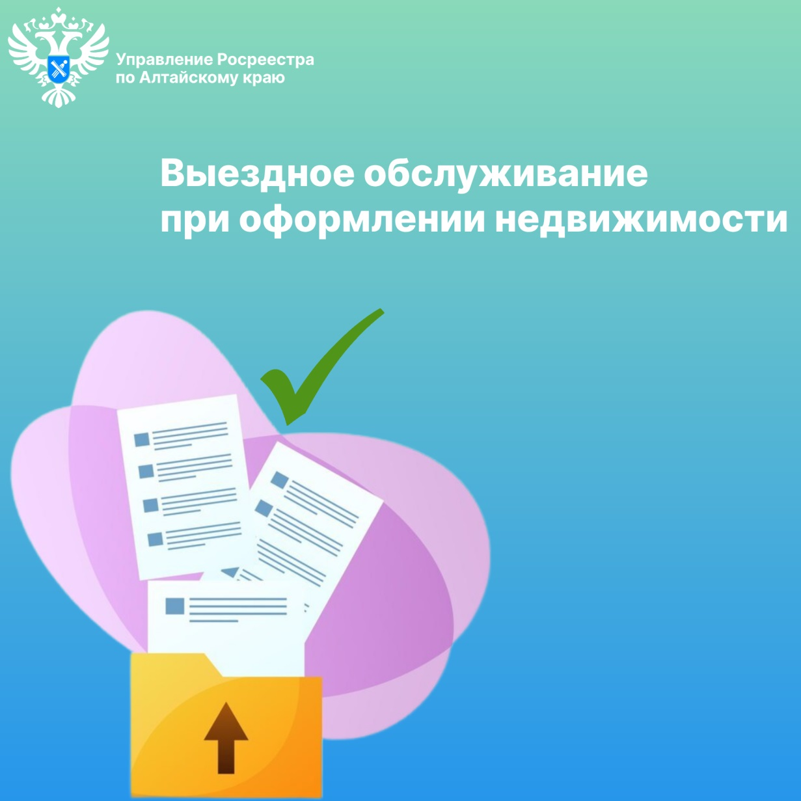
Об Управлении Росреестра по Алтайскому краю
Управление Федеральной службы государственной регистрации, кадастра и картографии по Алтайскому краю (Управление Росреестра по Алтайскому краю) является территориальным органом Федеральной службы государственной регистрации, кадастра и картографии (Росреестр), осуществляющим функции по государственной регистрации прав на недвижимое имущество и сделок с ним, по оказанию государственных услуг в сфере осуществления государственного кадастрового учета недвижимого имущества, землеустройства, государственного мониторинга земель, государственной кадастровой оценке, геодезии и картографии. Выполняет функции по организации единой системы государственного кадастрового учета и государственной регистрации прав на недвижимое имущество, инфраструктуры пространственных данных РФ. Ведомство осуществляет федеральный государственный надзор в области геодезии и картографии, государственный земельный надзор, государственный надзор за деятельностью саморегулируемых организаций кадастровых инженеров, оценщиков и арбитражных управляющих. Подведомственное учреждение Управления - филиал ППК «Роскадастра» по Алтайскому краю. Руководитель Управления, главный регистратор Алтайского края – Юрий Викторович Калашников.

Контакты для СМИ
Пресс-секретарь Управления Росреестра по Алтайскому краю
Бучнева Анжелика Анатольевна 8 (3852) 29 17 44, 5097
22press_rosreestr@mail.ru 656002, Барнаул, ул. Советская, д. 16
Сайт Росреестра: www.rosreestr.gov.ru
Яндекс-Дзен: https://dzen.ru/id/6392ad9bbc8b8d2fd42961a7
ВКонтакте: https://vk.com/rosreestr_altaiskii_krai
Телеграм-канал: https://web.telegram.org/k/#@rosreestr_altaiskii_krai
Одноклассники: https://ok.ru/rosreestr22alt.krai
https://vk.com/video-46688657_456239105

